Мирное население Германии и советские солдаты в 1945г.
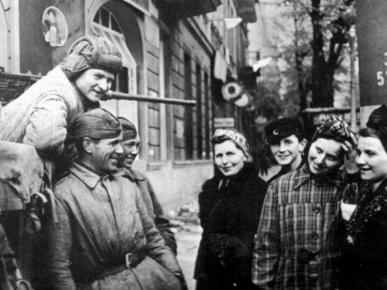
Жертвы пропаганды
«Уже прошло полдня, как пришли русские, а я еще жива». Эта фраза, с нескрываемым изумлением произнесенная немецкой старухой, была квинтэссенцией немецких страхов. Офицеры вермахта и полиции, знавшие достаточно о преступлениях, совершенных нацистами на Востоке, стрелялись сами и убивали свои семьи. В воспоминаниях советских солдат есть масса свидетельств о подобных трагедиях. «Мы забежали в дом. Там мужик пожилой лет 60 с лишним, в форме почтальона. «Что здесь такое?» Пока разговаривали, слышу выстрелы в доме… Оказывается, поселился в почтамте со своей семьей офицер-полицейский. Мы туда с автоматами. Дверь открыли, ворвались, смотрим, немец в кресле сидит, раскинул руки, кровь из виска. А на кровати женщина и два ребенка, он их застрелил, сам сел в кресло и застрелился…». На войне быстро привыкали к смерти; однако к смерти невинных детишек привыкнуть нельзя. И советские солдаты делали все возможное, чтобы предотвратить подобные трагедии.
В местечке Клестерфельд к приходу советских войск осталось 10 человек; к вечеру из леса вернулось 2638 человек. На следующий день в городе начала налаживаться мирная жизнь. Местные жители с удивлением говорили друг другу: «Русские не только не делают нам зла, но и заботятся о том, чтобы мы не голодали».
Когда в 41-м германские солдаты входили в советские города, в них вскоре начинался голод: продовольствие использовалось для нужд вермахта, а горожане переходили на подножный корм. В 45-ом все было с точностью до наоборот: как только в занятых русскими городах начинала работать советская оккупационная администрация, местные жители начинали получать продовольственные пайки — причем даже большие, чем выдавали прежде. Изумление, которое испытали осознавшие этот факт немцы, ясно звучит в словах жительницы Берлина Элизабет Шмеер: «Нам говорили нацисты, что если придут сюда русские, то они не будут нас «обливать розовым маслом». Получилось совершенно иначе: побежденному народу, армия которого так много причинила несчастий России, победители дают продовольствия больше, чем нам давало прежнее правительство. Нам это трудно понять. На такой гуманизм, видимо, способны только русские».

Загадочная русская душа
Русский характер для немецких солдат остался загадкой. Один из бойцов вермахта вспоминал, как в декабре 1941 года при отступлении в одной деревушке под Борисовом старушка вынесла ему каравай хлеба и кувшин молока, в слезах причитая: «Война, война».
Майор Кюнер отмечал, что он часто был свидетелем того, как русские крестьянки голосили над ранеными или убитыми немецкими солдатами, словно это были их собственные дети.

Они даже молятся
Немцы, пришедшие на русскую землю, были готовы встретиться с толпами воинствующих атеистов, так как их убедили, что большевизм был крайне нетерпим к проявлению религиозности. Поэтому их сильно поразило, что в русских избах висят иконы, а население носит на груди миниатюрные распятия. Их искренне удивили рассказы приехавших на работы в Германию русских, которые поведали, как много в Советском Союзе старых церквей и монастырей, и как бережно они хранят свою веру, исполняя религиозные обряды. «Я думала, что у русских нет религии, однако они даже молятся».
Штабной врач фон Гревениц, участвующий в медицинских осмотрах говорил о советских девушках: «Блеск чистоты» и «деятельную добродетель» излучали их лица, и я чувствовал большую силу этого света».

